微信企业号更新说明

如果您此前已经使用了微信企业号，那么本次升级为F15.8_ad0之后，需要修改微信企业号的配置。请先登录主控系统，同时登录微信企业号的后台管理系统进行如下配置：

同步通讯录
近期微信企业号提供了管理通讯录批量操作的接口“异步任务接口”，我们及时跟进，把协同管理系统中的管理部门同步到了企业号通讯录中，这样可以更加方便的使用企业号的通讯录、消息服务以及其他应用。以前版本（F14.8_sp1和F15.2_sp0）的同步通讯录功能并没有同步管理部门信息，仅建立了用来授权的虚拟部门OA、PB、CRM，本次更新后的同步通讯录是将协同管理系统中的部门信息和员工信息同步至微信企业号的通讯录中，同步的过程是单向的，如果协同管理系统中的新增或修改了部门、员工信息，那么会在微信企业号中做相应的新增和修改；如果协同管理系统中的某个部门停用，那么会将微信企业号中的对应部门删除；如果协同管理系统中的某个员工离职或停用，那么会将微信企业号中对应的成员删除。
部门采用的全覆盖的接口同步，同步规则如下：
- 协同管理系统中存在、通讯录中也存在的部门，执行修改操作
- 协同管理系统中存在、通讯录中不存在的部门，执行添加操作
- 协同管理系统中不存在、通讯录中存在的部门，当部门成员为空时，执行删除操作
员工采用逐条同步的接口，同步至通讯录的员工信息包括：员工ID、员工姓名、手机号、邮箱和部门。
为了方便应用的授权，在同步通讯录的时候，会自动创建标签，比如OA、PB、CRM，企业号会根据标签设置应用权限，这样在企业号通讯录中成员有某个标签权限也就有对应的关联系统的权限，比如张三设置的标签为OA、PB（企业号中支持一个成员设置多个标签），那么张三就有OA和PB二个应用的权限。

操作方法：在主控系统中进入“员工及用户管理”—“员工信息管理”， 点击“同步至微信”按钮，如下图所示：
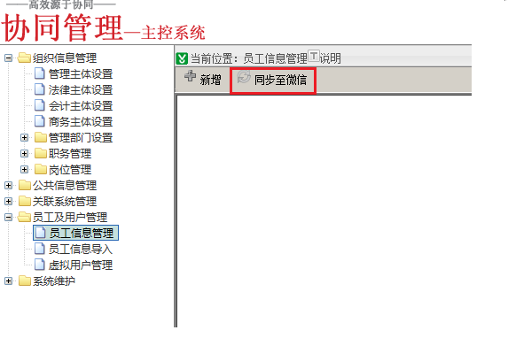
提示同步成功后，会在微信的“通讯录”中看到部门和成员信息，如下图：
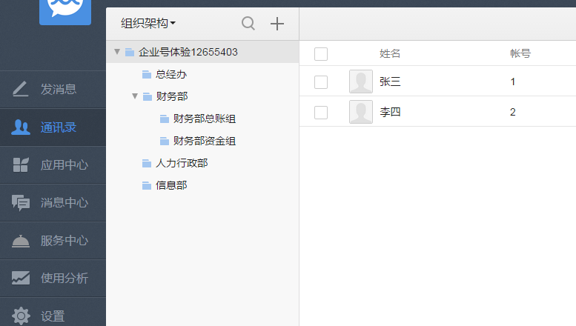
还需要查看一下标签信息，点击后选择“标签”，如下图：
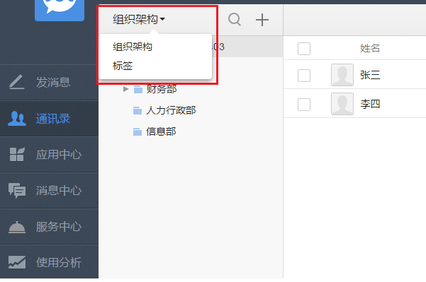
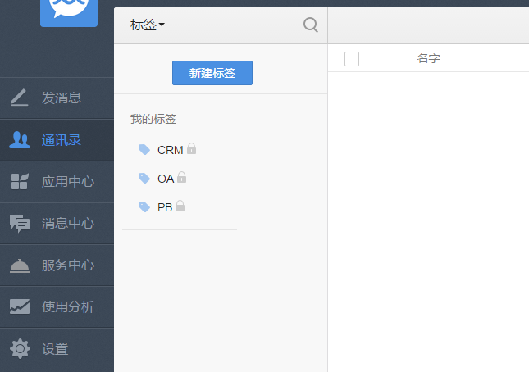
注意：一定要确保看到如上图中同步通讯录时创建的OA、PB、CRM等标签后再继续，如果看不到上述标签（即OA、PB、CRM），有可能是微信企业号后台需要缓存更新，遇到这种情况，退出重新登录一下微信企业号就可以看到了。

修改应用的的可见范围
点击“应用中心”，列出所有的应用，如下图：
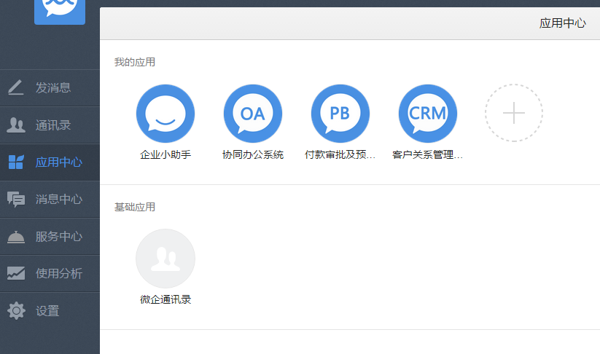

点击“协同办公系统”图标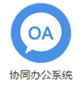，进入应用设置页面，如下图：

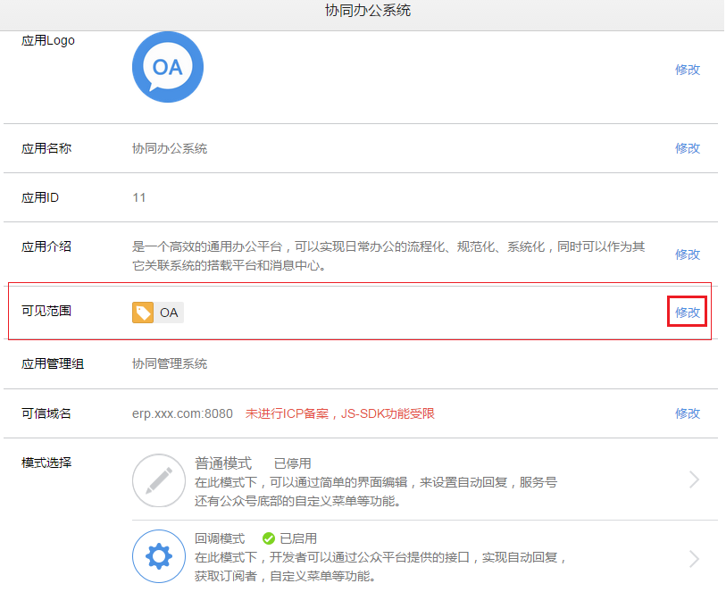
点击“可见范围”区域的“修改”按钮，弹出“选择范围”窗口，如下图：
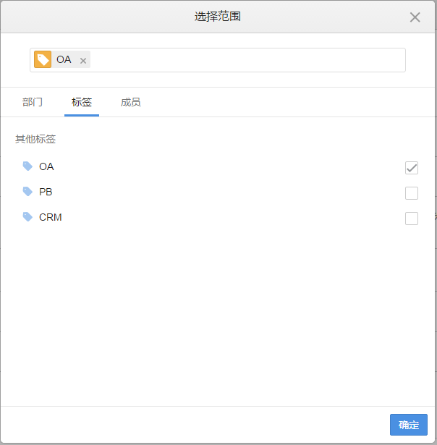
选择标签，选中OA标签，点击“确定”后，就完成了应用可见范围的修改。
PB和CRM也做类似的操作。

生成自定义菜单
“协同办公系统（OA）”和“付款审批及预算系统（PB）”提供了自定义菜单的功能，其他系统无需进行此步骤。
进入“关联系统管理”—“主控系统”—“关联系统设置”，在“协同办公系统”一行点击“修改”按钮，弹出下图所示窗口：
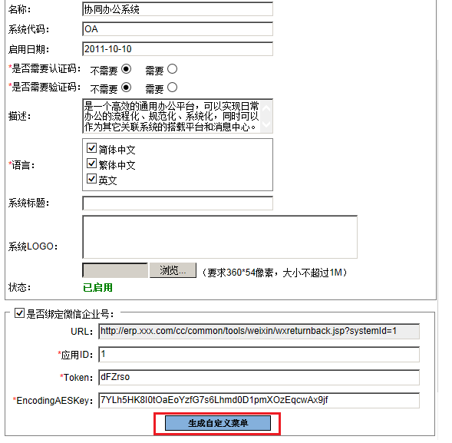
点击“生成自定义菜单”，提示“生成自定义菜单成功！”：
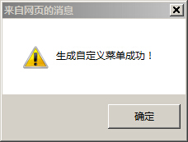

然后就可以在微信企业号的“协同办公系统”应用中看到自定义菜单了。
请注意：创建自定义菜单后，由于微信客户端缓存，需要24小时微信客户端才会展现出来。建议测试时可以尝试取消关注企业号后再次关注，则可以看到创建后的效果。
PB的“生成自定义菜单”与OA类似。

